Arbeitsauftrag

Entwickle je einen Algorithmus (mit einer Schleife) für die Aufgaben 1. bis 4.

- Berechne die Lösung anhand der Beispiel-Liste.
- Formuliere einen Algorithmus in Umgangsprache.
Überlege dabei, ob / welche Variablen du benötigst.

- Stelle deinen Algorithmus als Aktivitätsdiagramm dar.
Eine Hilfestellung findest du auf Seite 2.

- Gib die Implementierung des Algorithmus in Java an.

Aufgaben

In einem Array sind die Preise für verschiedene Aufträge eines Handwerksbetriebs gespeichert
(also wie viel Geld für jeden Auftrag vom Kunden verlangt wurde).

Beispiel-Liste:

0 | 1 | 2 | 3 | 4 | 5 | 6 | 7 | 8 | 9
35,0 | 120,0 | 81,50 | 0,0 | 42,30 | 0,0 | 279,0 | 12,50 | 0,0 | 56,0

Das Management des Betriebs braucht am Ende des Jahres verschiedene Informationen, um für das nächste Jahr planen zu können. Es hat die folgenden Fragestellungen formuliert:

- Wie viel Geld wurde insgesamt eingenommen?
D.h. wie hoch ist die Summe aller Geldbeträge?

- Wie viel wurde durchschnittlich pro Auftrag eingenommen?
D.h. was ist der Mittelwert aller Beträge?

- Wie hoch waren die Preise des größten bzw. des kleinsten Auftrags?
D.h. was sind Minimum bzw. Maximum aller Beträge?

- Es kommt vor, dass Aufträge storniert werden, und deren Preis daher auf 0 gesetzt wird.
Das Management möchte wissen, wie viele Preise den Wert 0 haben.

Zusatzaufgaben

- Wie hoch ist die zweitgrößte Zahl?

- Wir betrachten ein Array von Buchstaben (Datentyp char).
Das Array stellt einen längeren Text dar, z.B. einen Nachrichtenartikel.
Dazu gibt es ein zweites, kürzeres Array, ebenfalls vom Datentyp char.
Dieses Array stellt einen Suchbegriff dar.
Der Algorithmus soll feststellen, ob der Suchbegriff irgendwo im Text enthalten ist.
Hilfestellung zu Aktivitätsdiagrammen

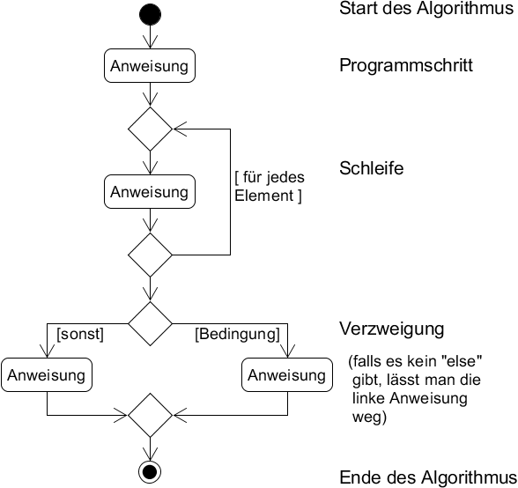

Eine Verzweigung kann sich auch innerhalb einer Schleife befinden:

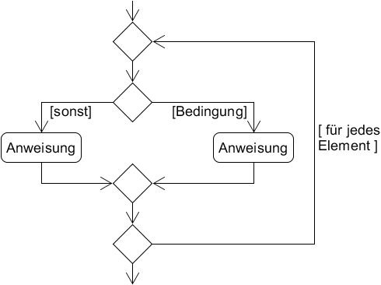

Autor: Christian Pothmann – cpothmann.de, freigegeben unter CC BY-NC-SA 4.0, April 2021

